Лабораторна робота №7

Структура сайту передбачає наступні розділи:

- головна сторінка;

- контакти;

- роботи;

Контентна зона:

- Блок опису «Про мене»;

- Блок «Останні роботи»;

- Блок «Місце навчання»;

- Блок «Навики»;

Розділ «Головна сторінка» — загальна інформація про розробника, навики.

Розділ «Контакти» — контактна інформація розробника.

Розділ «Роботи» — приклади робіт.

Для сайту була вибрана тема «Portfolio Press».

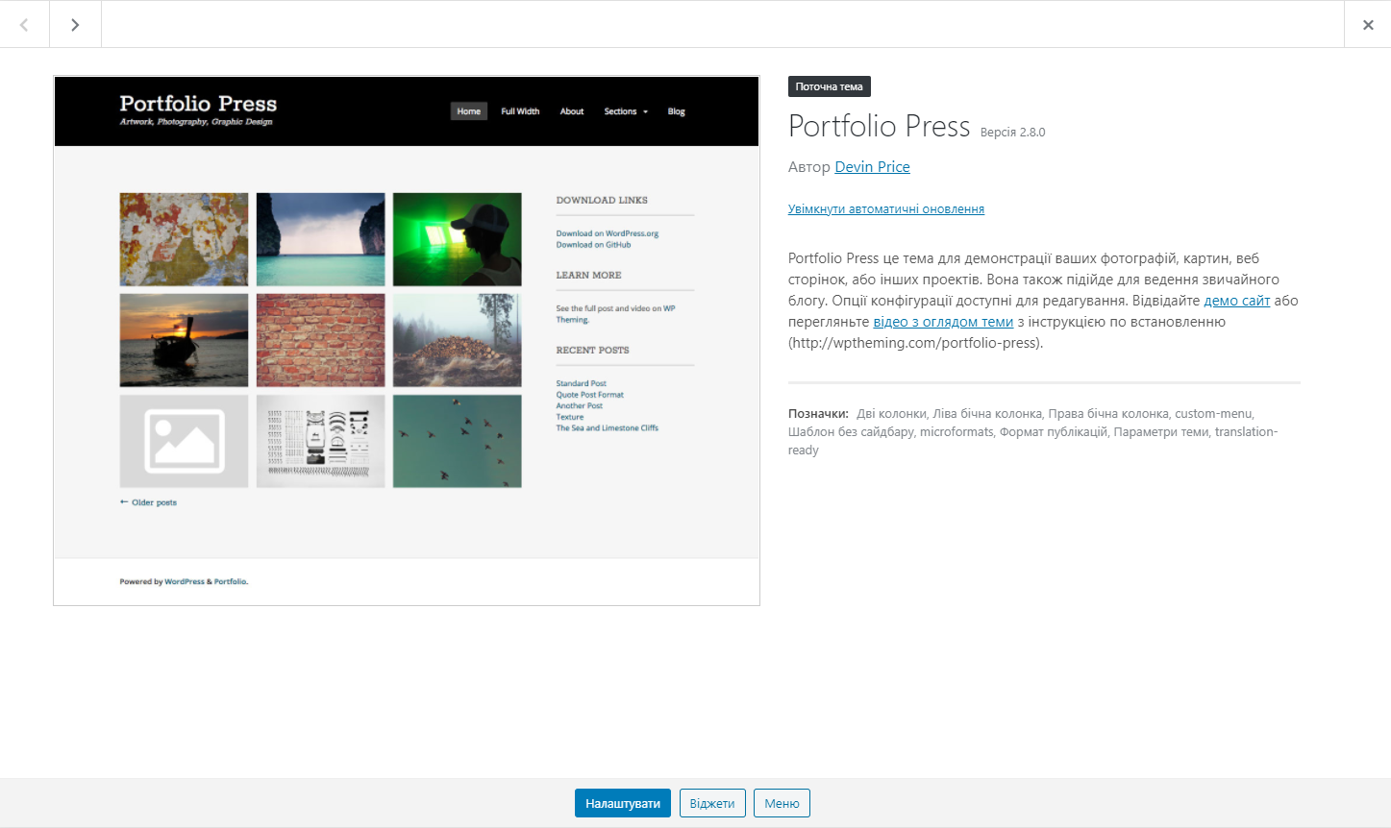

В налаштуваннях теми змінив меню, а також розмітку.

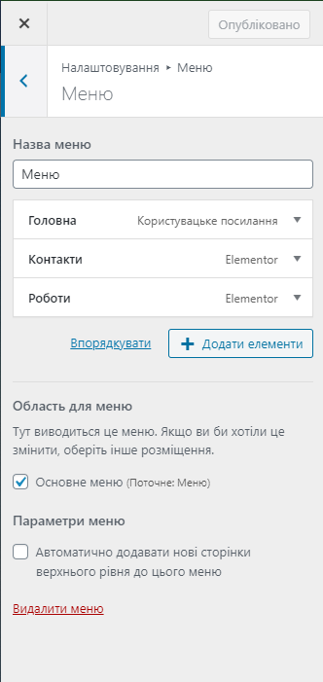

Був встановлений зовнішній плагін Elementor

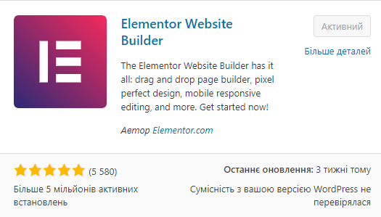

В плагіні були змінені загальні налаштування сайту.

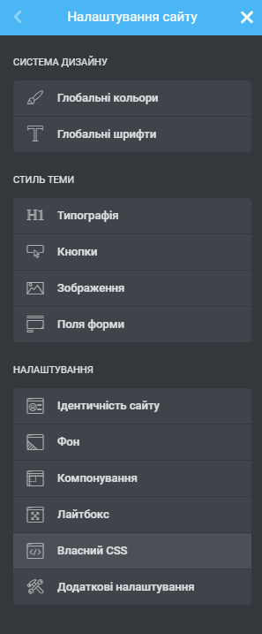

Також був налаштований текст.

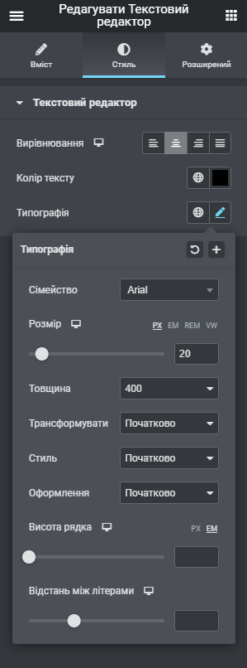

Додав елементи наповнення сторінки та налаштував їх.

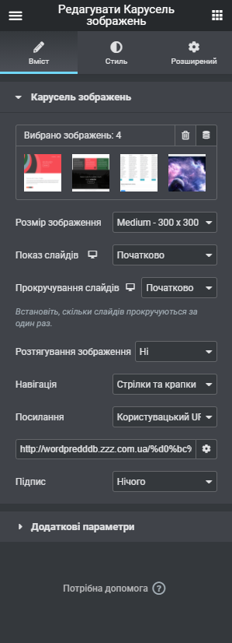

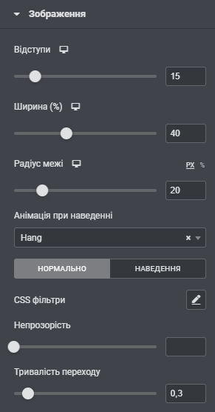

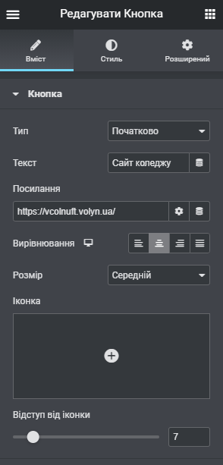

Посилання на сайт: <http://wordpredddb.zzz.com.ua>.